提出日Date of Submission DD / MM / YYYY
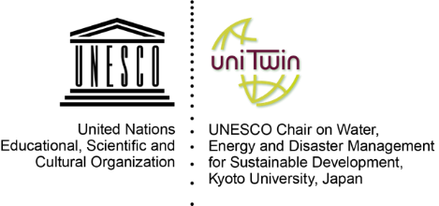

Application for Certification of Previously Acquired Subjects
既修得科目認定申請書

To Chair Holder, UNESCO Chair WENDI,
ユネスコチェアWENDI チェアホルダー 殿

Name
申請者氏名 ㊞
Graduate School
研究科名
Student ID No.
学生番号
Course of WENDI
WENDIコース

I hereby request that the WENDI-HESD Programme acknowledges the subject(s) which I already completed at my graduate school in previous semester(s).
既に修得した下記の科目を、ユネスコチェアWENDI-HESDプログラムの科目として認定いただきたく、申請します。
Subjects 科目 | Acquisition Year 修得年度 | Credits 単位数 | Notes 備考
Max. numbers of credits to be acknowledged for each course are as below. 各コースにおいて認定できる最大単位数は以下のとおりです。
A: up to 4 B: up to 5 C: up to 4 D: up to 4 F: up to 4
※Please refer to V.(1) on Page 7 in the Guideline of Registration. 登録要覧の7ページ目 V.(1)をご参照ください。
Please attach your academic transcript issued by your graduate school. 所属研究科発行の成績証明書を添付してください。
Please submit this form to your course professor as well as to <secretariat_wendi@mail2.adm.kyoto-u.ac.jp>.
この書類をコース担当教員とsecretariat_wendi@mail2.adm.kyoto-u.ac.jpへご提出ください。

